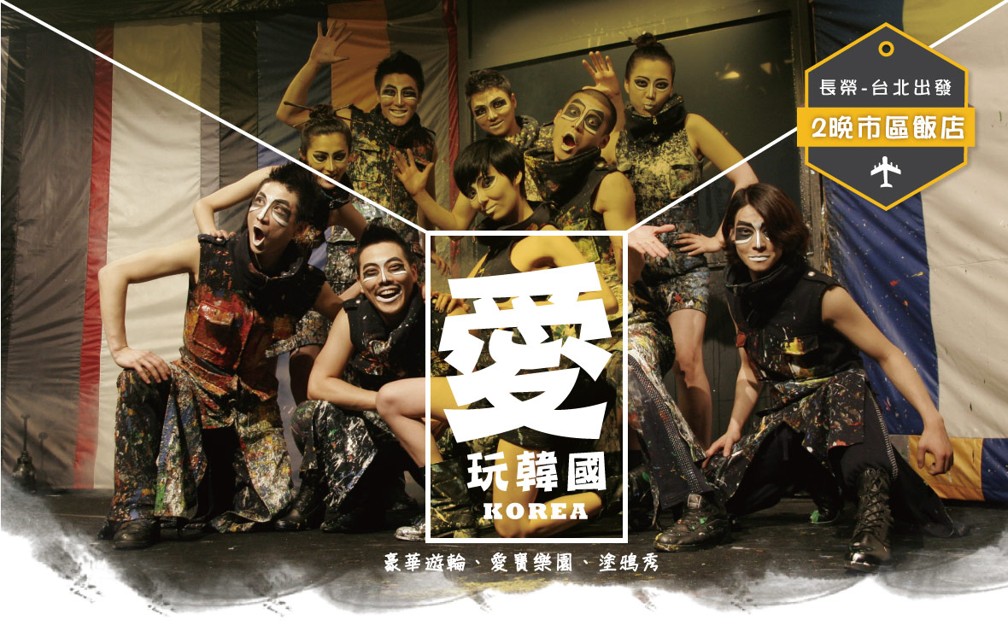

豪華郵輪◎歌舞魔術表演+漢江美景
來趟最浪漫的漢江旅行！
在漢江郵輪上一邊享受美味的自助餐，一邊欣賞漢江絕美的景色
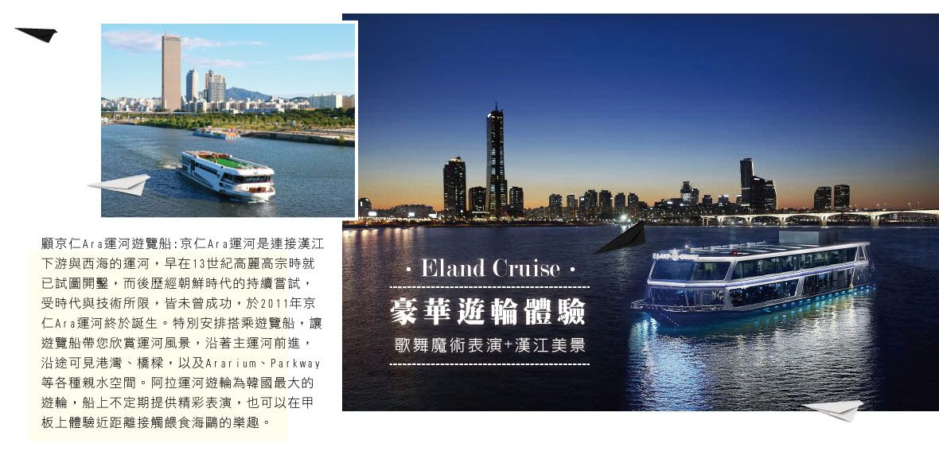

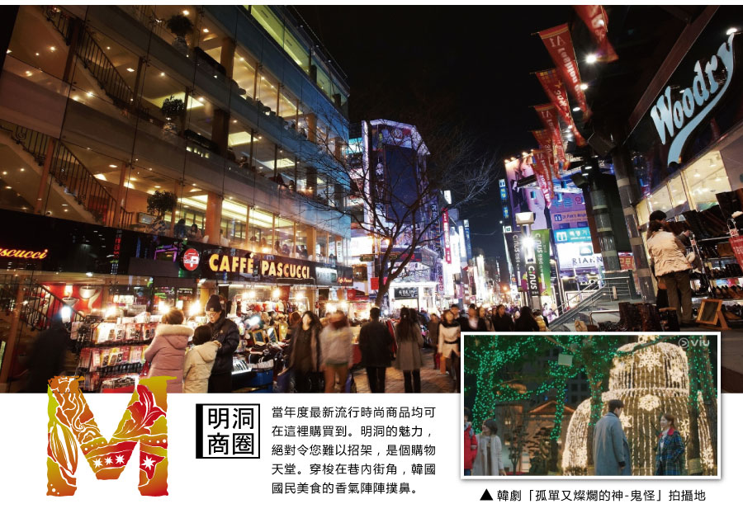

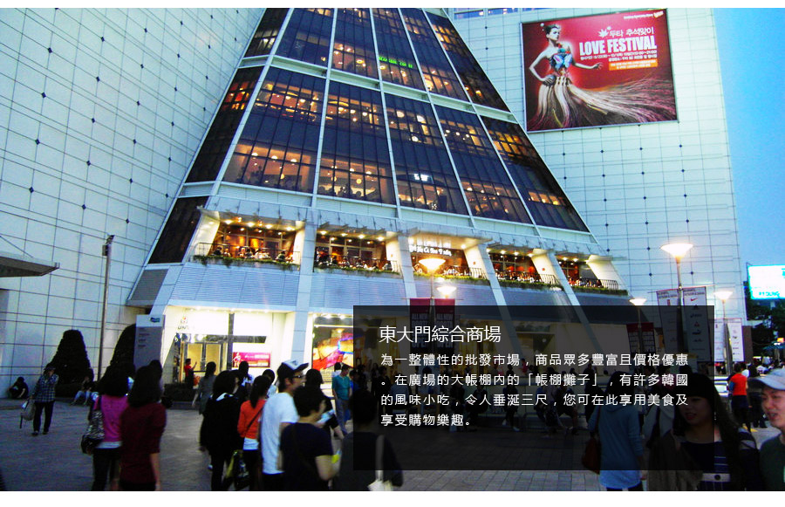

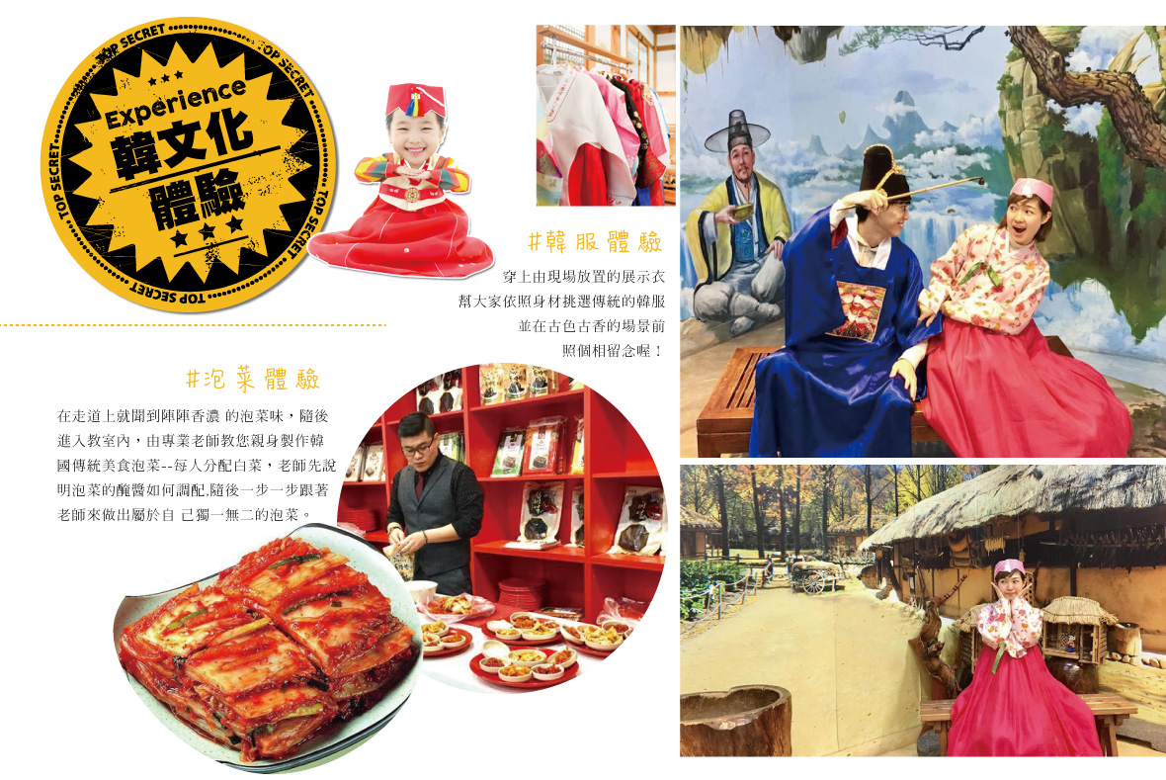

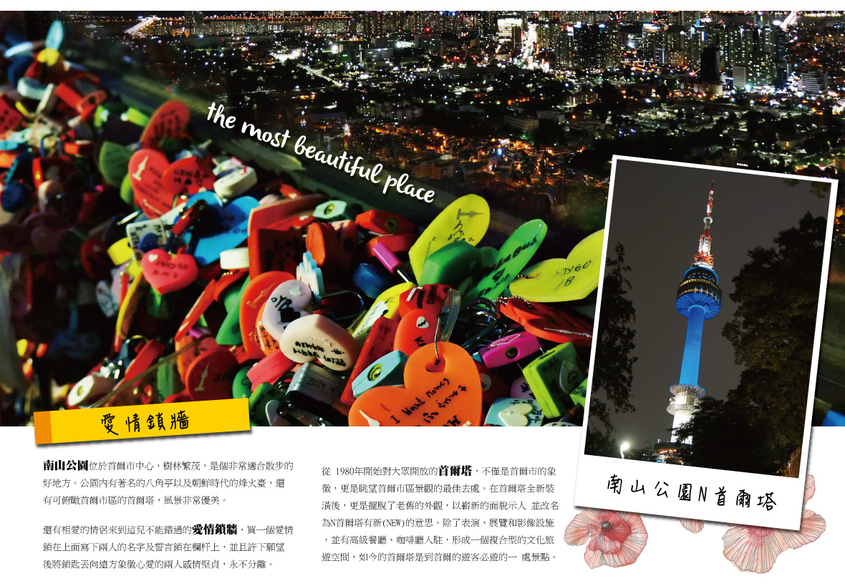
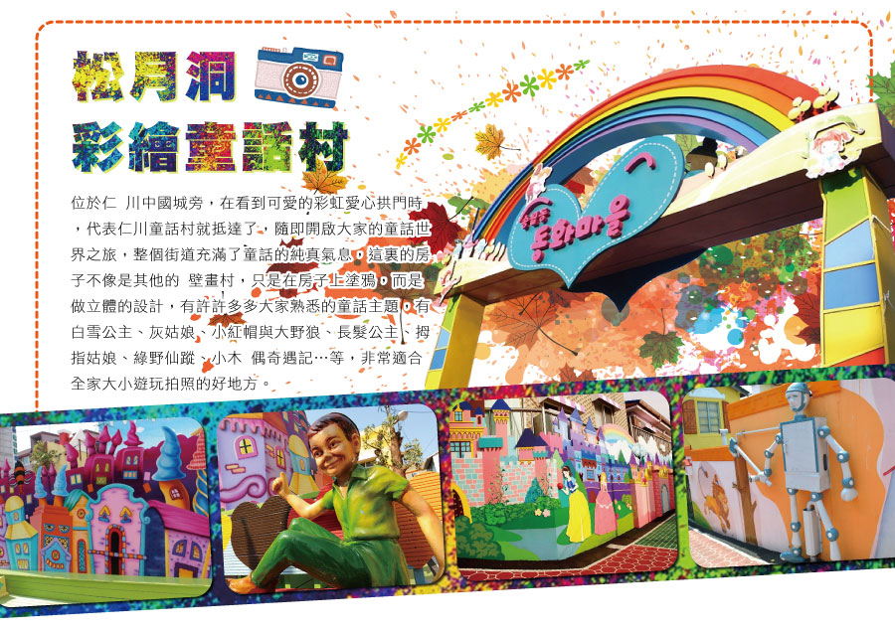
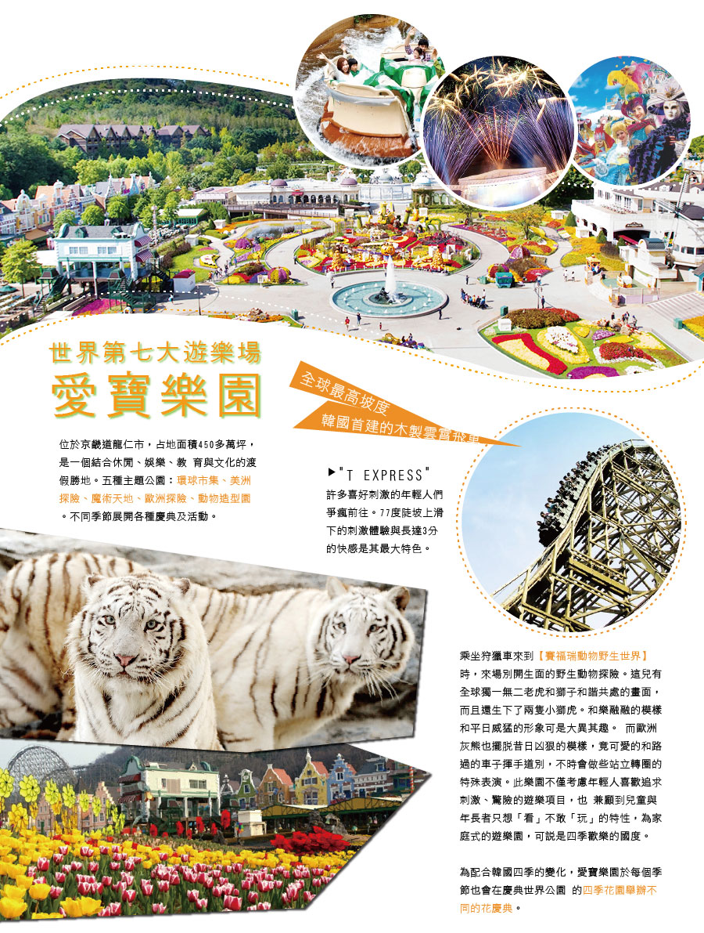
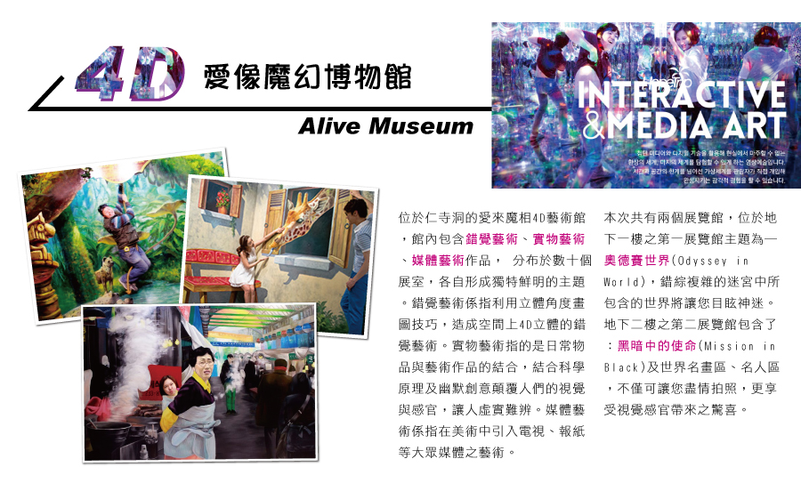
 | 航空公司 | 飛行時間 | 起訖城市 | 航班號碼
去程 | 長榮航空 | 15:15~18:45 | 桃園/仁川(TPE-ICN) | BR160
回程 | 長榮航空 | 19:45~21:40 | 仁川/桃園(ICN-TPE) | BR159

- 台北✈仁川機場→東大門購物商場
【東大門購物商場】東大門原指首爾四大城門之一的興仁之門，不過現已成為東大門服裝批發市場的代名詞。東大門商圈位於首爾的中心地段，從布料、成衣、嫁妝、飾品、貨運行等，從頭到腳所有與流行時尚相關的商品都能在這裡找到。東大門不只佔地廣大，24小時片刻不休息，支持東大門時尚產業背後的是高達1萬多人的設計師，他們也是韓國時尚的原動力。近年來東大門的購物商場、飯店、餐廳快速成長，加上2014年東大門設計廣場(DDP)正式對外開放之後，讓東大門更增添了文化氣息。
註：韓國導遊不提供換錢服務，請自行兌換韓圜。許多商家是現金交易，不收信用卡，記得準備現金購物。
 | 華城PRUMIR 或仁川ROYAL EMPORIUM或仁川ROYAL 或SQUARE或仁川RAMADA或RAMADA ENCORE或水原CASTLE或WESTERN INTERNATIONAL或同級
 | 早餐 | X | 午餐 | 機上套餐 | 晚餐 | 韓式豬肉壽喜燒

第二天海邊鐵軌腳踏車→湖巖美術館→愛寶樂園(全日劵+四季花園)→塗鴉秀
【海邊鐵軌腳踏車】韓國鐵路自行車始於慶尚北道聞慶市，到現在已有超過10年的歷史，受到樂活風潮與電視節目的推廣，鐵路自行車不僅受到韓國民眾的喜愛，也是許多海外觀光客到韓國玩的必排行程。將原有的鐵路改為流行的運動休閒設施，不但活化了地區觀光，也保留了本來可能被拆除的鐵軌，一舉數得的功效，讓韓國各地刮起了鐵路自行車旋風，目前全韓已經有10多處鐵路自行車，並仍在不斷增加中，每個地方都各有特色，沿途景致舒適且悠閒，真的會讓人欲罷不能地放慢腳步好好享受！
【湖巖美術館】位於京畿道龍仁市愛寶樂園。在美麗的自然風光中可以欣賞到韓國最高水準的美術作品，周圍有愛寶樂園，是集娛樂與傳統文化於一體的好去處。主館是傳統的韓式風格建築，室外的熙園再現了韓國美麗庭院，它們均給人道地的韓國式感受。在熙園可以品嚐到韓國茶和點心。湖巖美術館前面的水邊廣場也很值得一看，水邊廣場的景致很美，曾經被作爲電視劇的背景。在美術館的展廳裡，集中了韓國文化遺産中的代表作品，在這裡可以感受到韓國歷史文化的精髓。每周末三次分別以韓語、英語、日語對展品進行解說，可以申請文化義工們的幫助。在美術館一樓的常設展廳中有國寶級的作品和42個古墳以及佛教美術作品。在二樓有畫、粉青瓷、青瓷、白瓷等展覽。
【愛寶樂園】世界第七大的樂園，並連續獲得韓國服務指標連續11年第一名的殊榮，其樂園有不容你錯過的表演：
1.陸上樂園裡的狂歡：在劇場中欣賞愉悅的歌舞以及精彩的雜技表演。
2.狂歡的夢幻遊行：以巴西里約及義大利威尼斯為主體並融合了世界著名的慶典，園區中的表演讓你目不暇爾。
(以上慶典遊行，依入園時間不同而異，如未能全數觀賞敬請見諒)
另外愛寶樂園也有著名的四季花園慶典，1~2月的冬季浪漫冰雪世界、3~4月的鬱金香慶典、5~6月的玫瑰慶典、7~8月精心的潑水節慶典、9~10月的萬聖節慶典以及11~12月的狂歡聖誕節，各式各樣的主題，讓愛寶樂園一年四季都充滿了無限的驚奇。
除了表演、遊行、派對，樂園中還有不容你錯過的野生動物園：草食動物園、珍稀動物(樹懶、大耳狐…等)、精采的動物表演、奇異的翅膀 ...等等，在這你可以觀賞到許多稀奇並且珍貴的動物，讓你回味無窮。
接著當然就是重頭戲了，驚險刺激的探險樂園其中包含了歐洲探險、魔術天地、動物造型園、美州探險，其中不可錯過的就是 TEXPRESS 世界上坡度最陡，高達坡度77度，離地面高度達56公尺，時速最高可達104公里，全程長達1.6公里的雲霄飛車絕對讓你驚呼連連。
樂園內還有許多刺激、驚險、溫馨、浪漫、生動有趣的設施都等著你一一的去挖掘，就讓我們一起感受慶典的天堂，愛寶樂園。
※※ 愛寶樂園的遊行表演及鐳射煙火，須依園區開放日期為主，且視天候狀況，入園時間會有所調整，敬請見諒！
【塗鴉秀】彩繪塗鴉秀是一場顛覆大家想像的美術表演塗鴉，將立體影像，在觀眾面前展開夢幻的現場繪畫技術與最先進的媒體藝術相結合的新概念表演藝術，將作畫過程原封不動地搬上舞臺，直接呈現在您的面前。整個繪畫過程經過輕鬆活潑的喜、默劇和精彩的舞蹈表現，更詮釋出一種另類舞臺語言。是韓國最具代表性的演出。

 | 華城PRUMIR 或仁川ROYAL EMPORIUM或仁川ROYAL 或SQUARE或仁川RAMADA或RAMADA ENCORE或水原CASTLE或WESTERN INTERNATIONAL或同級
 | 早餐 | 飯店內享用 | 午餐 | 海陸空烤肉吃到飽 | 晚餐 | 方便遊玩敬請自理

第三天韓國傳統文化體驗營(泡菜DIY+韓服體驗+點心試吃)→現代OUTLET名品暢貨中心→豪華遊輪體驗~歌舞魔術表演+漢江美景→現代汽車發展展示館
【韓國傳統文化體驗營(泡菜DIY+韓服體驗+點心試吃)】參觀製作泡菜的過程，泡菜是韓國最具代表性的一種食品，包括大白菜泡菜共有百餘種泡菜，材料主要是蘿蔔、黃瓜等各種蔬菜，並安排DIY泡菜製作，特別提供品嚐傳統美味糕餅，人氣最佳的人蔘牛奶汁1杯，另外還有傳統服飾體驗～全團貴賓均將成為今天的最佳男女主角，換上古代傳統的結婚禮服，於古色古香之傳統韓屋式的場景內，愉快的捕捉美麗的倩影。
【現代OUTLET名品暢貨中心】現代名牌折扣購物：為現代百貨公司設立的一間名牌折扣購物中心，購物環境舒適，約有230多間品牌專賣店供顧客在此滿足購物欲。
【豪華遊輪體驗~歌舞魔術表演+漢江美景】顧京仁Ara運河遊覽船:京仁Ara運河是連接漢江下游與西海的運河，早在13世紀高麗高宗時就已試圖開鑿，而後歷經朝鮮時代的持續嘗試，受時代與技術所限，皆未曾成功，於2011年京仁Ara運河終於誕生。特別安排搭乘遊覽船，讓遊覽船帶您欣賞運河風景，沿著主運河前進，沿途可見港灣、橋樑，以及Ararium、Parkway等各種親水空間。阿拉運河遊輪為韓國最大的遊輪，船上不定期提供精彩表演，也可以在甲板上體驗近距離接觸餵食海鷗的樂趣。
註1：船上演出會不定期更換或停演，恕不另行通知。
【現代汽車發展展示館】Hyundai繼首爾、河南、莫斯科之後，再度在高陽打造了韓國最大規模的Motorstudio體驗型汽車主題公園，於2017年4月正式開幕。Hyundai Motorstudio Goyang位於韓國京畿道高陽市山西區，歷時45個月建造，比起一般品牌館有著顯著的不同。不僅佔地更大，樓面達6000坪、地下5層、地上9層，內部更設有多種類型的展示館、體驗區以及餐廳、咖啡廳...等
 | 首爾市區~ THE M HOTEL 或COOP CITY 或HAEDAMCHAE STAY 或 VIP Residence 或 永登浦GALAXY 或 H AVENUE 或同級
 | 早餐 | 飯店內享用 | 午餐 | 海陸空烤肉吃到飽  遊輪自助餐 | 晚餐 | 農家傳統人參雞  人參酒+長壽麵

第四天體驗浪漫公主風韓服遊北村韓屋村→韓國人蔘專賣店→韓國保肝寧→時尚彩妝店(贈送精美小禮品)→愛像魔幻美術館→南山公園+首爾塔(不上塔)+愛情鎖牆→首爾明洞
【北村韓屋村】位於景福宮、昌德宮和宗廟之間的區域，是隨同首爾600年歷史一同流傳下來的韓國傳統居住型態建物。緊鄰兩大巨大宮闕之間的傳統韓屋聚落，完善保留了各式樣貌的小巷道，可巨細靡遺的觀覽到600年歷史都市的迷人風貌。現今也有許多可間接體驗朝鮮時代氛圍的傳統文化體驗館及韓屋餐廳等各式場所，在當時由於為王室高級官職或王族們居住的高級住宅區而聞名。許多戶韓屋的屋簷堆疊、和鄰家共用一道牆的景致，可以讓我們感到那份被遺忘已久的那種溫暖情分。漫步在北村此地的話，隨處可以看到家家屋簷連延不斷的傳統美感，體認到那份巷道內的淳樸情感。
【人蔘專賣店】人蔘是因為外表似人而得名，香氣濃厚並有淡淡的苦味。可分為未經處理的水蔘、乾燥過的白蔘以及蒸煮過再曬乾的紅蔘。人蔘自古就是補身聖品，依其品種、採收時期、製造方法，營養成分也有所不同。人蔘主要成立的皂素與人蔘皂苷被認為有增強免疫力、抑制癌細胞、恢復元氣等功效。許多人也會購買人蔘製成的萃取液、糖果、果凍等加工品。
【保肝寧專賣店】經韓國肝病研究所，羅天秀博士精細研究，用高、低分子分離方法，選取了對肝機能有保健及醫療作用的高分子多糖體，命名為HD-1。HD-1能將人體內有害物質或低分子物質吸收並將之排出體外，藉此減少肝臟，提高肝臟再生及肝機能的效果。
【時尚彩妝店】相信愛美的女性朋友們ㄧ定可以在這裡挑選到最新款、最HITO的彩妝品及保養品，讓辛苦的上班族及學生族群在忙碌生活中，可以打造出時尚美妝，讓您永遠跟上時代潮流尖端。
【愛像魔幻美術館】相仁寺洞有兩家ALIVE MUSEUM 愛來魔相藝術館. ALIVE MUSEUM是韓國首家4D Trick Art藝術館!現在海內外共有14家分館，年均觀光量150萬余次。在仁寺洞的本館總面積3010m2，是韓國目前規模最大的新概念五感體驗美術館。
【南山公園+首爾塔(不上塔)+愛情鎖牆】南山位於首爾中區與龍山區的交界處。位於首爾中心處的南山面積2.9㎢(約90萬坪)、海拔265m，現今山頂上有N首爾塔(高236.7m)與八角亭、烽燧臺、纜車等設施，以及191種樹木與361種野生花草，還有雉雞、松鼠等61種飛禽走獸棲息。首爾塔為韓國最早的高塔型觀光景點，高236.7ｍ的首爾塔位於海拔243m的南山上，加總高度為480m，是東亞最高的塔。1980年10月15日起正式對外開放首爾塔觀景臺，從此成為首爾的著名觀光景點。廣受遊客喜愛的首爾塔，於2005年12月9日重新翻修，蛻變成為華麗耀眼的南山首爾塔。南山塔自1969年，開始為首都地區電視與廣播發送訊號，同時也是韓國最早的綜合電波塔。現則為首爾代表性的複合性文化空間，亦是首爾的著名地標。
【明洞商圈】明洞擁有吸引人群的獨特魅力，不管是要買飾品、運動鞋、皮鞋、靴子，或是中高價的商品，在明洞都可以找得到。明洞最大的優點就是能夠享受在戶外逛街購物的 休閒自在，而且各種款式和尺寸的商品應有盡有，使它成為逛街的首選，必去的景點，並讓購物客都能留下美好的記憶。
 | 首爾市區~ THE M HOTEL 或COOP CITY 或HAEDAMCHAE STAY 或 VIP Residence 或 永登浦GALAXY 或 H AVENUE 或同級
 | 早餐 | 飯店內享用 | 午餐 | 宋家馬鈴薯豬骨湯7000 | 晚餐 | 韓國名廚美食健康野菜包飯定食10000

第五天中國城→松月洞童話村→炸醬麵博物館→新基國際市場(特別發放3000銅錢代餐幣)→土產店→仁川✈台北
【中國城】1883年仁川港正式開放後，隔年便在此建立了清租界，並享有治外法權。過去在中國城裡，有許多銷售中國物品的商店，但現在只剩中國料理店。目前居住在中國城內的中國人，大部分都是當年移民到韓國的中國人的後裔。也許這些華僑所堅守的傳統文化有些失真，但美味的中國料理，卻依然沒變。
【松月洞童話村】韓國的仁川港旁，以前有很多松樹，被稱為松樹胡同或松樹山，而在高聳的樹林之間，可以看到感受月亮的雅韻，因此被稱為松月洞。1883年仁川港開港後，從德國人開始，外國人逐漸聚居在這裡，形成特殊的國際聚落。數十年前開始，年輕人到外地發展，留在這裡大部分都是年長的長輩，松月洞逐漸遺失了活力，發展也停滯不前，空著的房子崩壞，生活環境也變差。為了改善如此狀況，和韓國其他的老舊社區一樣，展開改善再造計畫，但不同的是，沿襲松月洞的西洋歐風背景，將這裡打造成結合世界名作童話故事的夢幻主題區域，用各種花卉組合而成的豐富小徑，在老舊的牆面上著色，富含童心的可愛圖畫和造景，讓松月洞變身成可以作夢、有希望的童話村。
【炸醬麵博物館】炸醬麵博物館是探索炸醬麵如何於仁川港開港時期誕生，到現在成為「韓國百大民族文化象徵」的過程，為介紹其歷史與文化價值而設立的博物館。
【新基國際市場】在新基市場內有一種特別的貨幣叫新基通寶，一個通寶等於500韓元貌似古代韓國使用的傳統貨幣，可以在市場內的所有店家使用，別有一番樂趣。市場內有各式海鮮攤販、年糕店及道地小吃店等，辣炒年糕及炸黑輪、炸魷魚腳、海苔飯捲都是最受旅客歡迎的韓食小吃。
【土產店】您可在此一次採購所有的韓國相關商品，有美味泡菜、海苔、韓國茶、人蔘糖、泡麵…等等。
續專車前往機場，揮別五天的韓國之旅，互道珍重厚，返回溫暖的家。
 | 甜蜜的家
 | 早餐 | 飯店享用早餐 | 午餐 | 石鍋拌飯+涮涮鍋 | 晚餐 | 機上套餐

注 意 事 項
- 本行程最低出團人數為16人以上(含)，最多為41人以下(含)，台灣地區將派遣合格領隊隨行服務。
- 本行程限16人以上(含)，尚可包團。
- 若有特殊餐食者，最少請於出發前三天（不含假日）告知承辨人員為您處理。
- 本行程售價不含全程領隊、導遊、司機小費。
- 韓國房型很少有3人房，如要加床，有可能是給一大一小的床型，也有可能是行軍床，請見諒喔！
- 若接學生團需要另外加收每位NT$4500元。
- 團體若為特殊拜會團，會議參展團，23歲以下超過報名人數的一半,不適用於本行程之報價，需另行報價。
- 上述行程及餐食將視情況而前後有所變動，但行程景點絕不減少，敬請諒察。
- 特別說明：本行程設定為團體旅遊行程，故為顧及旅客於出遊期間之人身安全及相關問題，於旅遊行程期間，恕無法接受脫隊之要求；若因此而無法滿足您的旅遊需求，建議您另行選購團體自由行或航空公司套裝自由行，不便之處，尚祈鑒諒。
- 觀光團不接受單幫客，持外國護照，韓國華僑者，否則皆應另加收費用每位NT$4000元。
- 韓國團體會有隨團服務的照相小弟（小妹），以販售照片及服務為主，半工半讀，韓國公社公定價格為一張5,000韓幣，可視本身需求自由選購。(如不習慣拍照的旅客，請先告知攝影小弟！)
- 為了本次各位貴賓行程愉快順利，旅遊行程住宿及旅遊點儘量忠於原行程，有時會因飯店確認行程前後更動或互換觀光點，若遇特殊情況或其他不可抗拒之因素以及 船、交通阻塞、觀光點休假，本公司保有變更班機、行程及同等飯店之權利與義務，不便之處，尚祈見諒！最後，敬祝各位貴賓本次旅途愉快！

